Latihan Soal :

METODA ANALITIS : KESEIMBANGAN TITIK

P=50 kg C



A

B

2m

S O A L :

Konstruksi Rangka Batang Sederhana seperti tergambar, menerima beban P horisontal di C sebesar 50 kg. Abaikan berat sendiri struktur . Ditanyakan :

1.5m

1. Hitung Reaksi-Reaksi Perletakannya !
2. Hitung gaya-gaya batang yang bekerja, tentukan gaya batang tersebut Tarik atau Tekan

Penyelesaian :

Reaksi- reaksi perletakan VA, HA dan VB, serta gaya-gaya batang AB,AC dan BC jika dicari secara analitis, maka digunakan persamaan keseimbangan statika ,misalkan kita akan mencari reaksi-reaksi terlebih dahulu , maka kita gunakan persamaan sebagai berikut :

∑ Momen di A = 0

∑ Momen di B = 0

∑ gaya-gaya arah vertikal atau ∑ Fz = 0

∑ gaya-gaya arah horisontal atau ∑ Fx = 0

Kita misalkan dulu arah reaksi-reaksinya sebagai berikut :

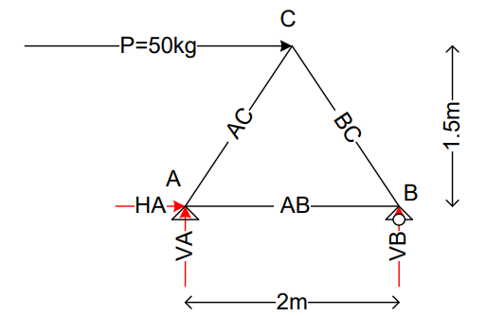

∑ gaya-gaya arah horisontal atau ∑ Fx = 0 : P + HA = 0

50 + HA = 0

HA = -50 kg (ke kiri)

∑ Momen di A = 0 :

+(P x 1.5m) – (VB x 2m) = 0

+(50 x 1.5) – 2VB =0

VB = +75/2 = +37.5 kg (ke atas)

∑ Momen di B = 0 :

+(P x 1.5m) + (VA x 2m) = 0

+(50 x 1.5) + 2VA =0

VA = -75/2 = -37.5 kg (ke bawah)

Karena reaksi-reaksi sudah ketemu, maka untuk menghitung gaya-gaya batang bisa dimulai di titik simpul mana saja karena di semua titik terdapat 2 gaya yang tidak diketahui.

Di titik A, ada 2 gaya yang tidak diketahui yaitu AB dan AC, gaya-gaya tersebut kita misalkan tarik terlebih dahulu, sedangkan gaya-gaya yang sudah tahu digambar sesuai arahnya yaitu VA ke bawah, dan HA ke kanan, selanjutnya masing-masing gaya diuraikan dalam arah x dan z, sebagai berikut :

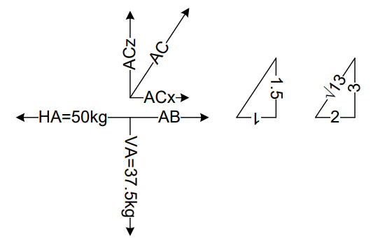

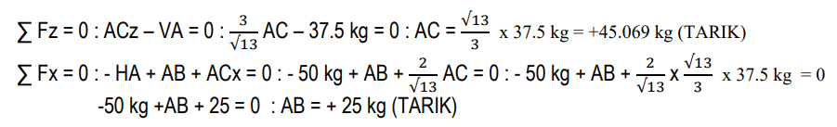

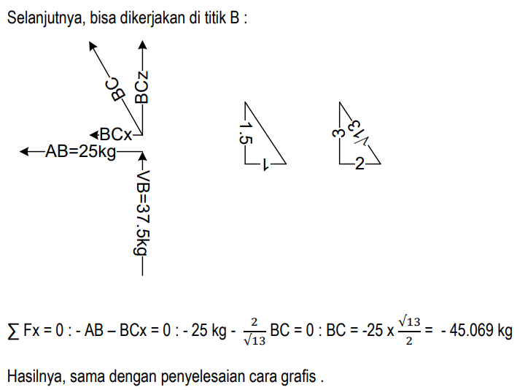

Contoh lain :

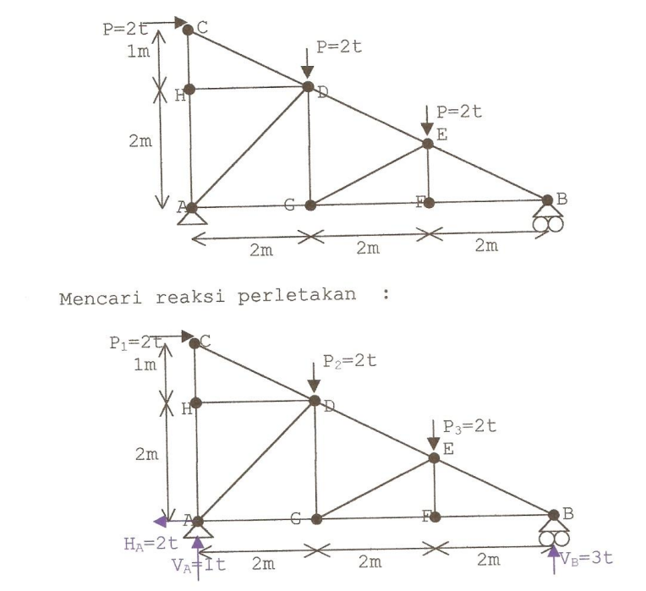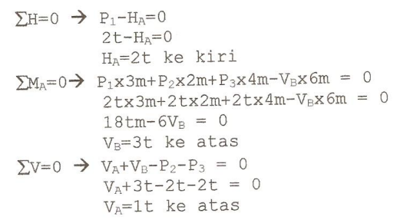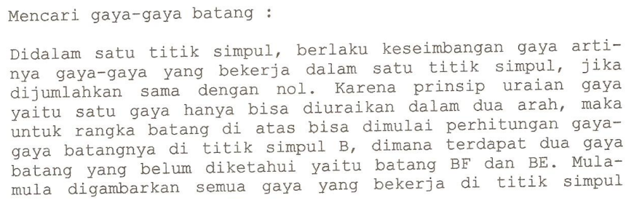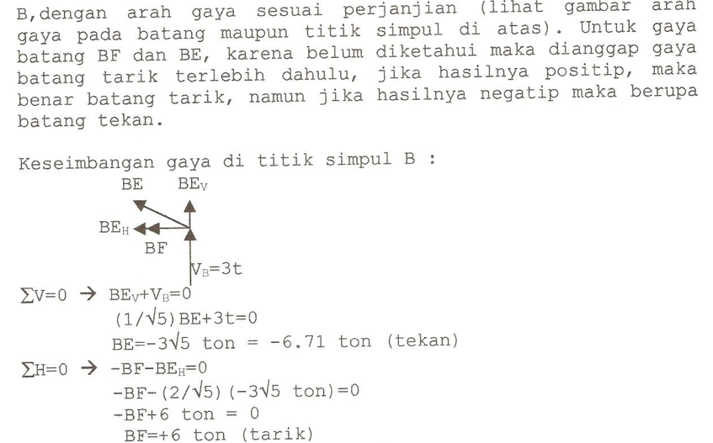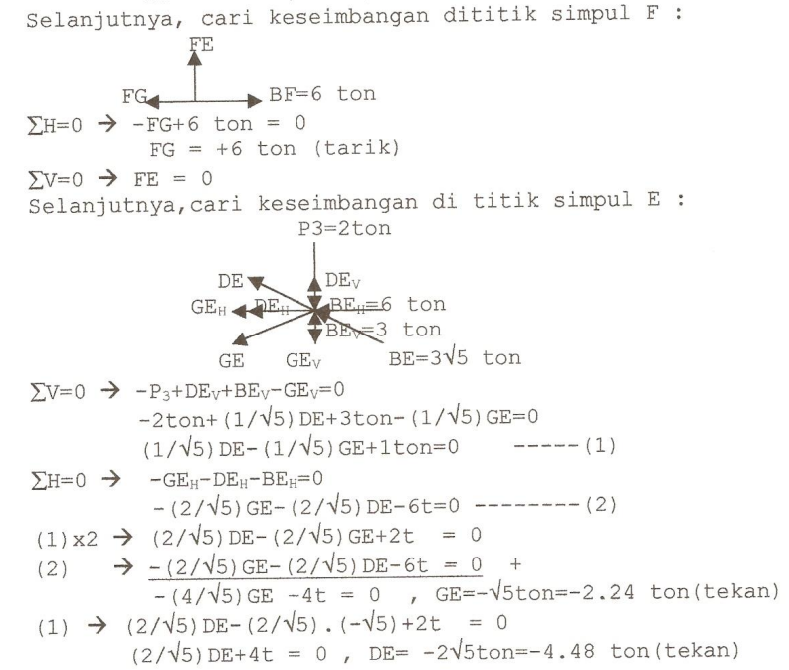

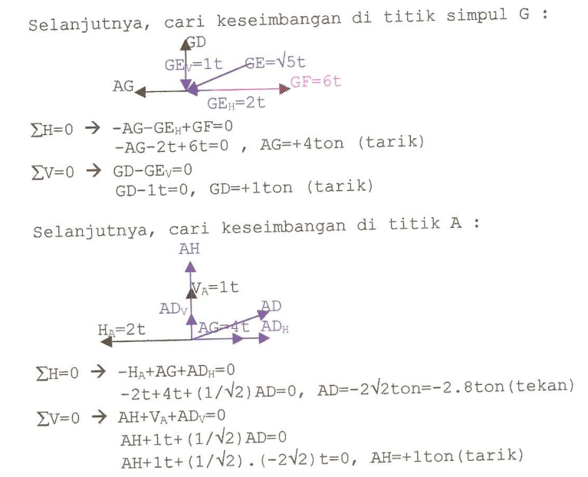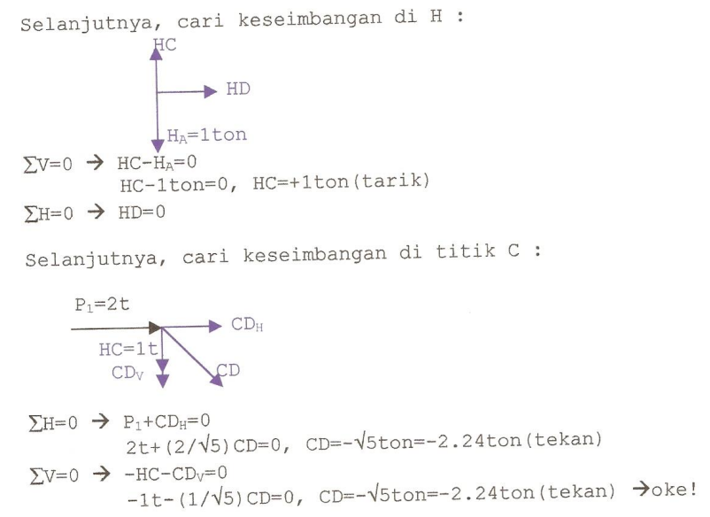

Contoh Lain Rangka Batang Simetris Tipe2

PENYELESAIAN CARA ANALITIS:KESEIMBANGAN TITIK



Penyelesaian untuk mencari reaksi dan gaya-gaya batang menggunakan metode analitis:keseimbangan titik, urutan langkahnya sama juga dengan metode grafis hanya perhitungannya tidak melalui gambar tetapi menggunakan persamaan keseimbangan

statika yaitu :

Mencari reaksi-reaksi perletakan,menggunakan 3 persamaan statika yaitu :

sigma gaya-gaya arah vertical=0

sigma gaya-gaya arah horizontal=0,dan

sigma momen=0

Untuk itu, kita misalkan dulu arah2 reaksinya seperti tergambar berikut, arah reaksi dimisalkan positip semua, jadi jika hasilnya nanti ketemu positip sesuai arah permisalan, demikian juga jika ketemu negatif berarti berlawanan, dan itu sesuai dengan perjanjian tanda :



ΣH = 0 : **Ha=0kg ke kanan**

Σmomen di B=0,

ΣMb=0 :

Ha*0+Va*12-P1*12-P2*9-P3*6-P4*3-P6*9-P7*6-P8*3-P5*0+Vb*0 =0

0+12Va-900*12-900*9-900*6-900*3-300*9-300*6-300*3-0+0 =0

12Va – 32400 = 0

**Va = 2700 kg ke atas**

Jika yakin Va benar, selanjutnya bisa menggunakan persamaan statika, ΣV=0 :

Va-P1-P2-P3-P4-P5-P6-P7-P8+Vb = 0

2700-900-900-900-900-900-300-300-300+Vb = 0

2700-5400+Vb = 0

**Vb = 2700 kg ke atas**

Atau, jika belum yakin benar, bisa gunakan 1 persamaan lagi yaitu ΣMa=0 :

Ha*0+Va*0+P1*0+P2*3+P3*6+P4*9+P5*12+P6*3+P7*6+P8*9-Vb*12 =0

0+0+0+900*3+900*6+900*9+900*12+300*3+300*6+300*9-12Vb =0

32400-12Vb = 0

**Vb = 2700 kg ke atas**

Sebenarnya, bisa dengan cara logika, karena rangka batang simetris, beban-beban juga simetris maka reaksi-reaksinya juga akan simetris, tinggal dijumlahkan total beban, dibagi 2 itu adalah nilai reaksinya.

Setelah reaksi-reaksi sudah diperoleh seperti gambar berikut 

Langkah berikutnya,

Mencari gaya-gaya batang, menggunakan 2 persamaan keseimbangan statika yaitu sigma gaya-gaya arah horizontal=0 dan sigma gaya-gaya arah vertikal=0, dimulai dari titik dimana terdapat 2 gaya batang yang belum diketahui nilainya, yaitu bisa dimulai di titik A, caranya digambarkan semua gaya yg bekerja di titik A, gaya-gaya batang yang belum diketahui nilainya, dimisalkan hasilnya dalam arah tarik(keluar titik), seperti tergambar berikut, selanjutnya gaya-gaya yang arahnya miring diuraikan ke arah vertikal dan horisontal.

1)titik A

|  |  |
| --- | --- |
| uraian gaya AF  2)titik C | 2 persamaan statika yang digunakan yaitu:  ΣV=0 : Va+AFv-900 = 2700+Afv-900=0, maka :  AFv = -1800 kg  AF = -1800 kg  AF = -900kg = -3245kg (tekan)  ΣH=0 : Afh+AC =0  AF+AC =0  +AC=0  -2700+AC = 0,maka AC=+2700kg(tarik) |
|  |  |
|  |  |
|  | 2 persamaan statika yang digunakan yaitu:  ΣV=0: CF-300kg=0,maka CF=+300kg(tarik)  ΣH=0: -2700kg+CD=0,maka CD=+2700kg(tarik) |
| 3)titik F |  |
|  | 2 persamaan statika yang digunakan yaitu:  ΣV=0:-300-900+1800-FDv+FGv =0  ΣH=0: 2700+FGh+FDh =0  ΣV=0: (600-FD+FG =0)x  ΣH=0: 2700+FG+FD =0  _____________________ +  3600+FG = 0  FG = -600 = -2163.33kg(tekan)  600-FD-600 =0  -600-FD = 0  FD =-300 = -1081.665kg(tekan) |
| 4)titik G |  |
|  | 2 persamaan statika yang digunakan yaitu:  ΣH=0: 1800+GHh =0  1800+GH =0  GH = -600 = -2163.33kg(tekan)  ΣV=0:1200-900-GD-GHv =0  300-GD-GH =0  300-GD--600 =0  300-GD+1200 =0  GD = 1500kg(tarik) |

Selanjutnya, karena simetris maka batang-batang sisi kanan hasilnya akan sama dengan batang sisi kiri,jika dibandingkan dengan penyelesaian dengan metode cremona, hasilnya sama, yaitu :

HB=AF=-3245 kg

EB=AC=+2700 kg

EH=EC=+300 kg

DE=CD=+2700 kg

GH=FG=-2163,331kg

DH=FD=-1081,665 kg

GD=+1500 kg